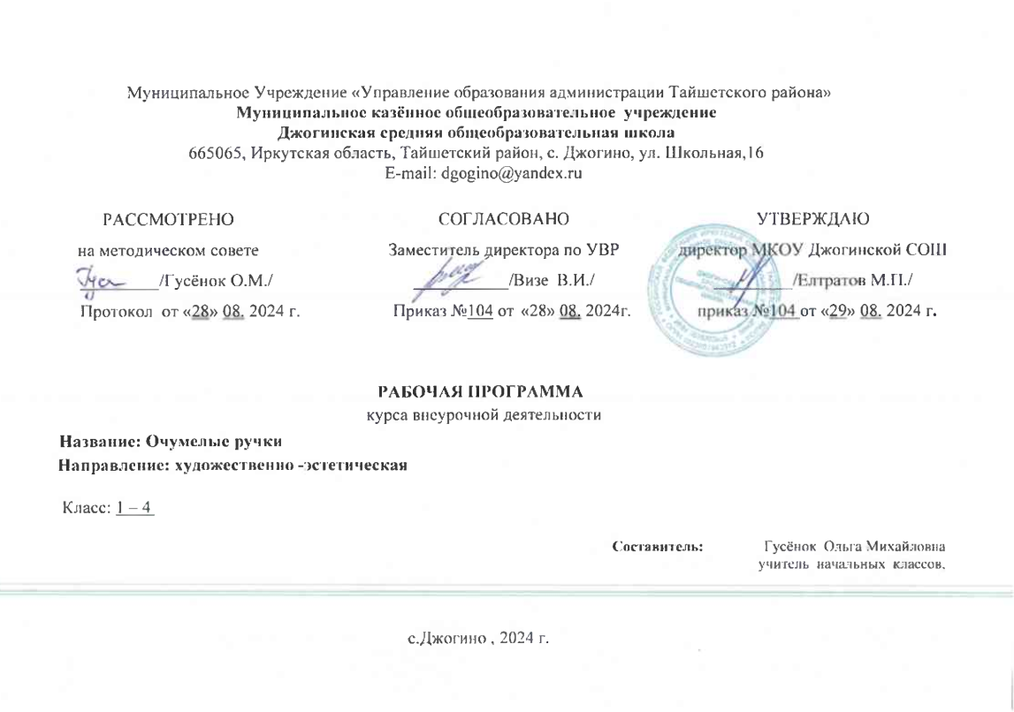

**Программа по внеурочной деятельности «Очумелые ручки».**

**1. Пояснительная записка.**

Рабочая программа учебного курса внеурочной деятельности мастерской «Очумелые ручки» 1 классы, составлена в соответствии с требованиями федерального государственного образовательного стандарта начального общего образования, основной образовательной программы начального общего образования МКОУ Джогинская СОШ, разработана в соответствии с требованиями федеральных государственных образовательных стандартов начального общего, основного общего и среднего общего образования, ориентирована на обеспечение индивидуальных потребностей обучающихся и направлена на достижение планируемых результатов федеральных основных образовательных программ начального общего, основного общего и среднего общего образования с учётом выбора участниками образовательных отношений курсов внеурочной деятельности. Это позволяет обеспечить единство обязательных требований ФГОС во всём пространстве школьного образования: не только на уроке, но и во внеурочной деятельности.

В процессе разработки программы главным ориентиром стала цель гармоничного единства личностного, познавательного, коммуникативного и социального развития учащихся, воспитанию у них интереса к активному познанию истории материальной культуры и семейных традиций своего и других народов, уважительного отношения к труду.

Работа с пособиями представит детям широкую картину мира прикладного творчества, поможет освоить разнообразные технологии в соответствии с индивидуальными предпочтениями.

Занятия художественной практической деятельностью по данной программе решают не только задачи художественного воспитания, но и более масштабные – развивают интеллектуально-творческий потенциал ребёнка. Освоение множества технологических приёмов при работе с разнообразными материалами в условиях простора для свободного творчества помогает детям познать и развить собственные способности и возможности, создаёт условия для развития инициативности, изобретательности, гибкости мышления.

Важным направлением в содержании программы является духовно-нравственное воспитание младшего школьника. На уровне предметного воспитания создаются условия для воспитания:

* патриотизма: через активное познание истории материальной культуры и традиций своего и других народов;
* трудолюбия, творческого отношения к учению, труду, жизни;
* ценностного отношения к прекрасному, формирования представления об эстетических ценностях;
* ценностного отношения к природе, окружающей среде;
* ценностного отношения к здоровью (освоение приёмов безопасной работы с инструментами, понимание детьми необходимости применения экологически чистых материалов, организация здорового созидательного досуга).

Наряду с реализацией концепции духовно-нравственного воспитания, задачами привития младшим школьникам технологических знаний, трудовых умений и навыков программа выделяет и другие приоритетные направления, среди которых:

* интеграция предметных областей в формировании целостной картины мира и развитии универсальных учебных действий;
* формирование информационной грамотности современного школьника;
* развитие коммуникативной компетентности;
* формирование умения планировать, контролировать и оценивать учебные действия в соответствии с поставленной задачей и условиями её реализации;
* овладение логическими действиями сравнения, анализа, синтеза, обобщения, классификации по родовидовым признакам, установление аналогий и причинно-следственных связей, построения рассуждений, отнесения к известным понятиям.

Системно-деятельностный и личностный подходы в начальном обучении предполагают активизацию познавательной деятельности каждого учащегося с учётом его возрастных и индивидуальных особенностей.

Раскрытие личностного потенциала младшего школьника реализуется путём индивидуализации учебных заданий. Ученик всегда имеет выбор в принятии решения, исходя из его степени сложности. Он может заменить предлагаемые материалы и инструменты на другие, с аналогичными свойствами и качествами.

**2. Место учебного курса внеурочной деятельности «Очумелые ручки» 1класс в плане внеурочной деятельности**

Программа рассчитана на 1 год обучения.

Общее количество часов: 32

Из расчёта 1 час в неделю

**3. Общая характеристика учебного курса внеурочной деятельности «Очумелые ручки» 1 класс.**

Учебный курс внеурочной деятельности реализуется по общекультурному направлению развития личности школьника. В современной концепции обучения детей заложен принцип всестороннего развития личности ребенка. Многогранность этой проблемы затрагивает вопросы обучения, воспитания, развития и формирования богатого внутреннего мира, нравственного становления детей. Одним из главных компонентов духовности любого общества является народная культура, поэтому приобщение детей к прикладному народному творчеству, развитие у них интереса к народным промыслам и ремеслам способствует укреплению национального сознания, сохранению исторических культурных корней, формированию духовно богатой личности ребенка. Освоение традиционного культурного наследия является неотъемлемым составным элементом воспитания гармонической всесторонне развитой личности, что становится актуальным в настоящее время.

Занятия позволяют развивать творческие задатки детей, мелкую моторику пальцев рук, что является мощным стимулом для развития мыслительной активности и интеллекта воспитанников. В этом заключается педагогическая целесообразность данной программы.

Ручной труд вырабатывает такие волевые качества, как терпение и настойчивость, последовательность и энергичность в достижении цели. Аккуратность, тщательность в исполнении работы, позволяют воспитанникам самоутверждаться, проявляя индивидуальность и получая результат своего художественного творчества. У детей формируются навыки обращения с инструментами, необходимые для начала школьного обучения. Происходит ориентация младших школьников на ценность труда в эмоционально-поведенческом аспекте.

Возраст обучающихся, участвующих в реализации данной программы 6-7лет. Это определяется значительным ростом физических возможностей, особенно активным развитием мелких мышц кистей рук, изменением психологической позиции и ощущением младшими школьниками «взрослости», желанием проявить свою индивидуальность и творческие способности.

**4. Цели и задачи учебного курса внеурочной деятельности**

**«Очумелые ручки» 1 класс**

**Цель:** развитие творческих способностей младших школьников, эстетического вкуса, детского сплоченного коллектива через воспитание трудолюбия, усидчивости, терпеливости, взаимопомощи, взаимовыручки.

**Задачи:**

* **развитие** сенсорики, мелкой моторики рук, пространственного воображения, технического и логического мышления, глазомера; способностей ориентироваться в информации разного вида;
* **освоение** знаний о роли трудовой деятельности человека в преобразовании окружающего мира, первоначальных представлений о мире профессий;
* **овладение** начальными технологическими знаниями, трудовыми умениями и навыками, опытом практической деятельности по созданию личностно и общественно значимых объектов труда; способами планирования и организации трудовой деятельности, объективной оценки своей работы; умениями использовать компьютерную технику для работы с информацией в учебной деятельности и повседневной жизни;
* **воспитание** трудолюбия, уважительного отношения к людям и результатам их труда, интереса к информационной и коммуникационной деятельности; практическое применение правил сотрудничества в коллективной деятельности.

**5. Требования к результатам обучения и освоения содержания учебного курса внеурочной деятельности «Очумелые ручки» 1класс**

**Личностные результаты:**

***У учащихся будут сформированы:***

* широкая мотивационная основа художественно-творческой деятельности, включающая социальные, учебно-познавательные и внешние мотивы;
* адекватное понимание причин успешности/неуспешности творческой деятельности;

***Учащиеся получат возможность для формирования:***

* внутренней позиции обучающегося на уровне понимания необходимости творческой деятельности, как одного из средств самовыражения в социальной жизни;
* устойчивого интереса к новым способам познания;
* адекватного понимания причин успешности/неуспешности творческой деятельности;

**Метапредметные результаты:**

***Регулятивные:***

***Учащиеся научатся:***

* принимать и сохранять учебно-творческую задачу;
* планировать свои действия;
* осуществлять итоговый и пошаговый контроль;
* адекватно воспринимать оценку учителя;
* вносить коррективы в действия на основе их оценки и учета сделанных ошибок;

***Учащиеся получат возможность научиться:***

* проявлять познавательную инициативу;
* самостоятельно учитывать выделенные учителем ориентиры действия в незнакомом материале;
* преобразовывать практическую задачу в познавательную;
* самостоятельно находить варианты решения творческой задачи.

***Коммуникативные:***

***Учащиеся смогут:***

* допускать существование различных точек зрения и различных вариантов выполнения поставленной творческой задачи;
* учитывать разные мнения, стремиться к координации при выполнении коллективных работ;
* формулировать собственное мнение и позицию;
* договариваться, приходить к общему решению;
* соблюдать корректность в высказываниях;

***Учащиеся получат возможность научиться:***

* учитывать разные мнения и обосновывать свою позицию;
* с учетом целей коммуникации достаточно полно и точно передавать партнеру необходимую информацию как ориентир для построения действия;
* владеть монологической и диалогической формой речи.

осуществлять взаимный контроль и оказывать партнерам в сотрудничестве необходимую взаимопомощь;

**Предметные результаты:**

***Учащиеся******научатся:***

* правильно (рационально, технологично) выполнять геометрические построения деталей простой формы и операции разметки с использованием соответствующих инструментов и приспособлений: линейки, шаблона, трафарета, и др., осуществлять целесообразный выбор инструментов;
* изготавливать плоскостные и объёмные изделия по образцам, простейшим чертежам, эскизам, схемам, рисункам, по заданным условиям;
* понимать общие правила создания предметов рукотворного мира: соответствие издания обстановке, удобство (функциональность), эстетическая выразительность – и уметь руководствоваться ими в собственной практической деятельности.

***Учащиеся******получат возможность научиться:***

* нетрадиционным техникам рисования
* творчески использовать освоенные технологии работы с бумагой,
* понимать наиболее распространенные традиционные правила и символы, которые исторически использовались в вещах (упорядоченность формы и отделки, специальные знаки в декоре бытовых вещей).

**Познавательные:**

***Учащиеся научатся:***

* анализировать объекты, выделять главное;
* осуществлять синтез (целое из частей);
* устанавливать аналогии.

***Учащиеся получат возможность научиться:***

* осуществлять расширенный поиск информации в соответствии с исследовательской задачей с использованием ресурсов библиотек и сети Интернет;
* использованию методов и приѐмов художественно-творческой деятельности в основном учебном процессе и повседневной жизни.

***В результате занятий по предложенной программе учащиеся получат возможность:***

* развить воображение, образное мышление, интеллект, фантазию, техническое мышление, конструкторские способности, сформировать познавательные интересы;
* познакомиться с новыми технологическими приемами обработки различных материалов;
* использовать ранее изученные приемы в новых комбинациях и сочетаниях;
* познакомиться с новыми инструментами для обработки материалов или с новыми функциями уже известных инструментов;
* совершенствовать навыки трудовой деятельности в коллективе: умение общаться со сверстниками и со старшими, умение оказывать помощь другим, принимать различные роли, оценивать деятельность окружающих и свою собственную;
* оказывать посильную помощь в дизайне и оформлении класса, школы, своего жилища;

**Итоги реализации программы могут быть представлены:**

* через презентации проектов;
* через выставки детских работ;
* через оформление зала для праздников;
* через вручение подарков ветеранам, учителям, дошкольникам.

**2. Содержание учебного курса внеурочной деятельности «Очумелые ручки» 1класс**

Первый год обучения определяет содержание и характер совместной работы учителя и учащихся по осознанию предстоящей практической деятельности: это анализ конструкции изделия, анализ технологии его изготовления, сведения об устройстве, назначении и правилах безопасной работы инструментами, название используемых материалов и ряда их свойств, подлежащих целенаправленному наблюдению и опытному исследованию.

При обсуждении технологии изготовления изделия первоклассники под руководством учителя составляют словесный план, различая только понятия материал и инструмент, поскольку само изготовление будет вестись подконтрольно.

**Раздел 1. Работа с пластическими материалами.(6 часов)**

Предметы быта: Лепка посуды. Лепка овощей и фруктов. Композиция из фруктов и ягод. Лепка животных. Составление композиции к сказке «Колобок» Плоскостная лепка. Рисование пластилином.

**Раздел 2. Нетрадиционные техники рисования (12 часов)**

Викторина: «Разноцветная радуга». Кляксография: «Осенний букет». Рисование овощами, оттиски: « Ваза для мамы». Рисование в технике «поддувания»: «Сказочный сад». Творческие ладошки: «Импровизация». Рисование пальчиками: «Морской конёк». Рисование ниточкой. Раскрашивание в технике «фроттаж». Рисование в технике «набрызг». Рисование солью. Нетрадиционные техники рисования: медитативная графика «Цветочная мандала». Нетрадиционные техники рисования: мистическая графика - «Древо жизни»

**Раздел 3. Секреты бумажного творчества (8 часов)**

|  |
| --- |
| Беседа «Секреты оригами». Изготовление корзинки. Оригами. Изготовление домашних животных. Изготовление диких животных. Изготовление цветов.  Бумагопластика.  **Раздел 4. Работа с бросовым материалом (6 часов)**  Плетение и аппликации из ниток, шнурков, лент. Панно из карандашных стружек. Аппликация из фантиков. Аппликация из ватных дисков «Мышонок». |

**3. Учебно - тематический план учебного курса внеурочной деятельности**

|  |  |  |
| --- | --- | --- |
| **№** | **Раздел, тема** | **Кол-во часов** |
|  | **Раздел 1. Нетрадиционные техники рисования** | **10 часов** |
| 1 | Вводное занятие. Викторина: «Разноцветная радуга». | 1 |
| 2 | Нетрадиционные техники рисования: Кляксография. «Осенний букет» | 1 |
| 3. | Нетрадиционные техники рисования: Рисование овощами, оттиски. « Ваза для мамы» | 1 |
| 4. | Нетрадиционные техники рисования: Рисование в технике поддувания. «Сказочный сад» | 1 |
| 5. | Нетрадиционные техники рисования: Творческие ладошки. «Импровизация» | 1 |
| 6. | Нетрадиционные техники рисования: Рисование пальчиками. «Морской конёк» | 1 |
| 7. | Рисование ниточкой. | 1 |
| 8. | Раскрашивание в технике «фроттаж». | 1 |
| 9. | Рисование в технике «набрызг». | 1 |
| 10. | Рисование солью. | 1 |
| 11 | Нетрадиционные техники рисования: медитативная графика «Цветочная мандала» | 1 |
| 12 | Нетрадиционные техники рисования: мистическая графика- «Древо жизни» | 1 |

|  |  |  |
| --- | --- | --- |
|  | **Раздел 2. Работа с пластическими материалами** | **6 часов** |
| 13 | Беседа. Декоративно- прикладное искусство. | 2 |
| 14 | Предметы быта. Гончарный круг. Лепка посуды. | 1 |
| 15 | Лепка овощей и фруктов. | 1 |
| 16 | Плоскостная лепка. Композиция из фруктов и ягод. | 1 |
| 17 | Лепка животных. | 1 |
| 18 | Составление композиции к сказке «Колобок» | 1 |
|  | **Раздел 3. Секреты бумажного творчества** | **8 часов** |
| 19 | Беседа «Секреты оригами». Изготовление корзинки. | 1 |
| 20 | Оригами. Изготовление домашних животных. | 1 |
| 21 | Оригами. Изготовление диких животных. | 1 |
| 22 | Оригами. Изготовление цветов. | 1 |
| 23 | Оригами. Изготовление жителей водоѐмов. | 1 |
| 24 | Составление композиции «Пруд». | 1 |
| 25 | Бумагопластика | 1 |
| 26 | Бумагопластика | 1 |
|  | **Раздел 4. Работа с бросовым материалом** | **6 часов** |
| 27 | Аппликация из шерстяных ниток «Улитка» | 1 |
| 28 | Плетение из ниток, шнурков, лент. Плоская аппликация «Солнышко». | 1 |
| 29 | Ваза из пластиковой бутылки. | 1 |
| 30 | Панно из карандашных стружек | 1 |
| 31 | Аппликация из фантиков. | 1 |
| 32 | Аппликация из ватных дисков «Мышонок». | 1 |
| 33 | Выставка работ « Наши руки не для скуки» | 1 |

**4. Планируемые результаты изучения по учебному курсу внеурочной деятельности «Очумелые ручки» 1класс**

***Личностные универсальные учебные действия***

*У обучающегося будут сформированы:*

* интерес к новым видам прикладного творчества, к новым способам самовыражения;
* познавательный интерес к новым способам исследования технологий и материалов;
* адекватное понимание причин успешности/неуспешности творческой деятельности.

*Обучающийся получит возможность для формирования:*

* внутренней позиции на уровне понимания необходимости творческой деятельности, как одного из средств самовыражения в социальной жизни;
* выраженной познавательной мотивации;
* устойчивого интереса к новым способам познания.

***Регулятивные универсальные учебные действия***

*Обучающийся научится:*

* планировать свои действия;
* осуществлять итоговый и пошаговый контроль;
* адекватно воспринимать оценку учителя;
* различать способ и результат действия.

*Обучающийся получит возможность научиться:*

* проявлять познавательную инициативу;
* самостоятельно находить варианты решения творческой задачи.

***Коммуникативные универсальные учебные действия***

*Учащиеся смогут:*

* допускать существование различных точек зрения и различных вариантов выполнения поставленной творческой задачи;
* учитывать разные мнения, стремиться к координации при выполнении коллективных работ;
* формулировать собственное мнение и позицию;
* договариваться, приходить к общему решению;
* соблюдать корректность в высказываниях;
* задавать вопросы по существу;
* контролировать действия партнёра.

*Обучающийся получит возможность научиться:*

* учитывать разные мнения и обосновывать свою позицию;
* владеть монологической и диалогической формой речи;
* осуществлять взаимный контроль и оказывать партнёрам в сотрудничестве необходимую взаимопомощь.

***Познавательные универсальные учебные действия***

*Обучающийся научится:*

* осуществлять поиск нужной информации для выполнения художественной задачи с использованием учебной и дополнительной литературы в открытом информационном пространстве, в т.ч. контролируемом пространстве Интернет;
* высказываться в устной и письменной форме;
* анализировать объекты, выделять главное;
* осуществлять синтез (целое из частей);
* проводить сравнение, классификацию по разным критериям;
* устанавливать причинно-следственные связи;
* строить рассуждения об объекте.

*Обучающийся получит возможность научиться:*

* осуществлять расширенный поиск информации в соответствии с исследовательской задачей с использованием ресурсов библиотек и сети Интернет;
* осознанно и произвольно строить сообщения в устной и письменной форме;
* использованию методов и приёмов художественно-творческой деятельности в основном учебном процессе и повседневной жизни.

**5. Материально-техническое обеспечение**

|  |  |  |
| --- | --- | --- |
|  | **Наименование объектов и средств материально-технического обеспечения** | **Дидактическое описание** |
| 1. | Мультимедийный проектор и экран. | Используется учителем, обучающимися в соответствии с планируемой потребностью учителя и учащихся. |
| 2. | Музыкальный центр | Используется учителем в соответствии с планируемой потребностью. |
| 3. | Единая коллекция ЦОР. Наборы цифровых ресурсов.  (Внеурочная деятельность) | Адрес сайта: http:school-collection.edu.ru |
| 4. | Информационные источники | **http://stranamasterov.ru**  **http://allforchildren.ru** |
| 5. | Книгопечатная продукция | 1. Т.Н. Проснякова. Творческая мастерская.// Изд. Учебная литература. 2004.  2. Т.Н. Проснякова.. Программа «Художественное творчество»  3. Т.Н. Проснякова. Забавные фигурки. Модульное оригами»,. М.: АСТ-ПРЕСС КНИГА, 2011. -104 с.: ил.- (Золотая библиотека увлечений)  4. Т.Н. Проснякова. Книги серии «Любимый образ» М.: АСТ-ПРЕСС КНИГА  5. Л. Бурундукова. Волшебная изонить. АСТ- Пресс Книга., 2009.  6. Р.А. Гильман. Иголка и нитка в умелых руках. М.: Легпромбытиздат, 1993.  7. С.Ю. Афонькин., Е.Ю Афонькина. Уроки оригами в школе и дома. – М.: «Аким», 1996.  8. Внеклассная работа по труду: Работа с разными материалами./Сост. А.М. Гукасова. – М.: Просвещение, 1981. |